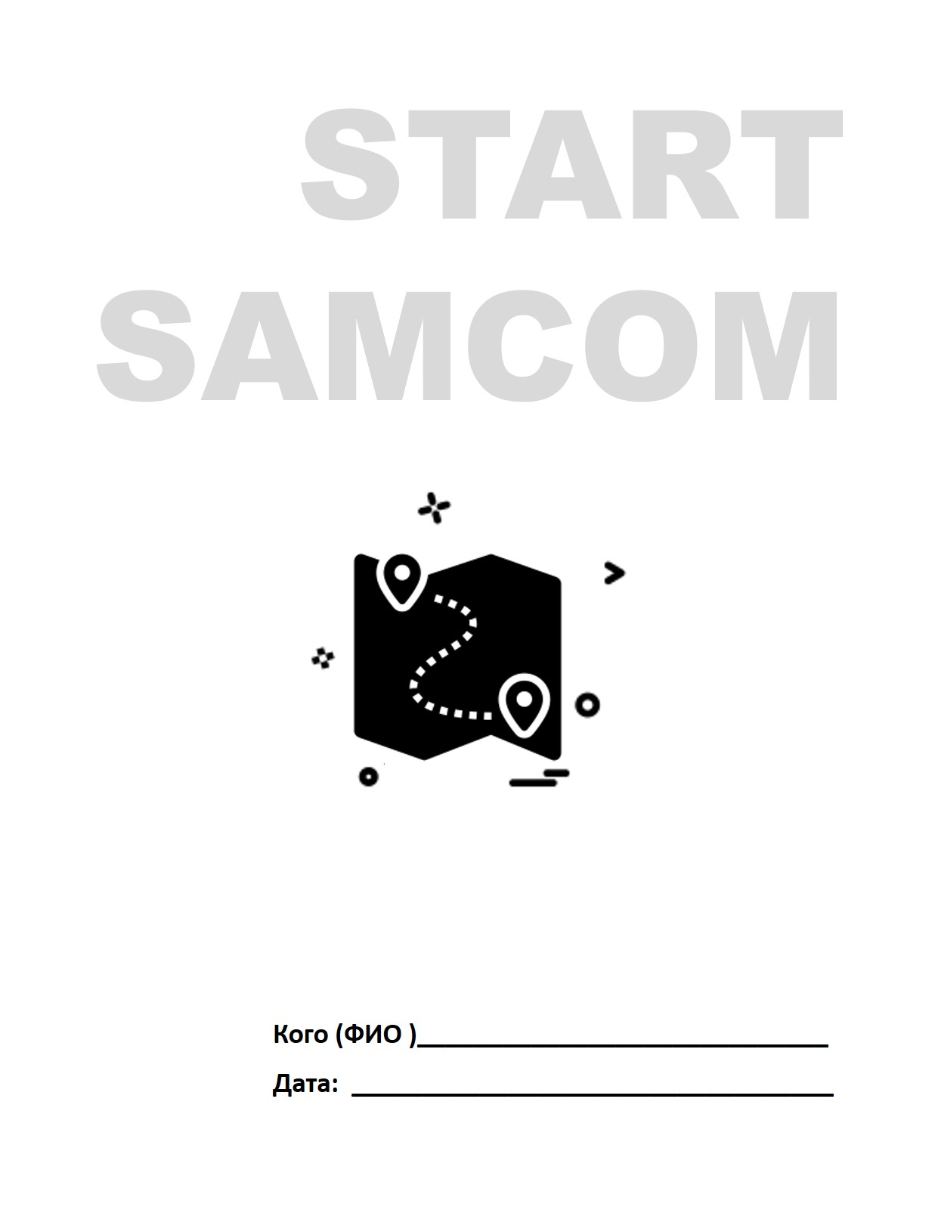

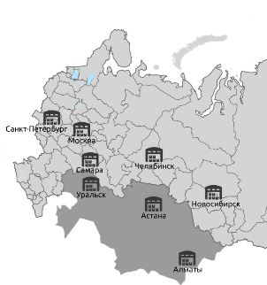
1.О компании
Компания SAMCOM осуществляет полный комплекс услуг по доставке различных грузов,
от небольших партий товаров до крупногабаритного промышленного оборудования.
Компания существует с: года

Наше основное направление:

Миссия компании:

Видение компании:

Ценности компании:

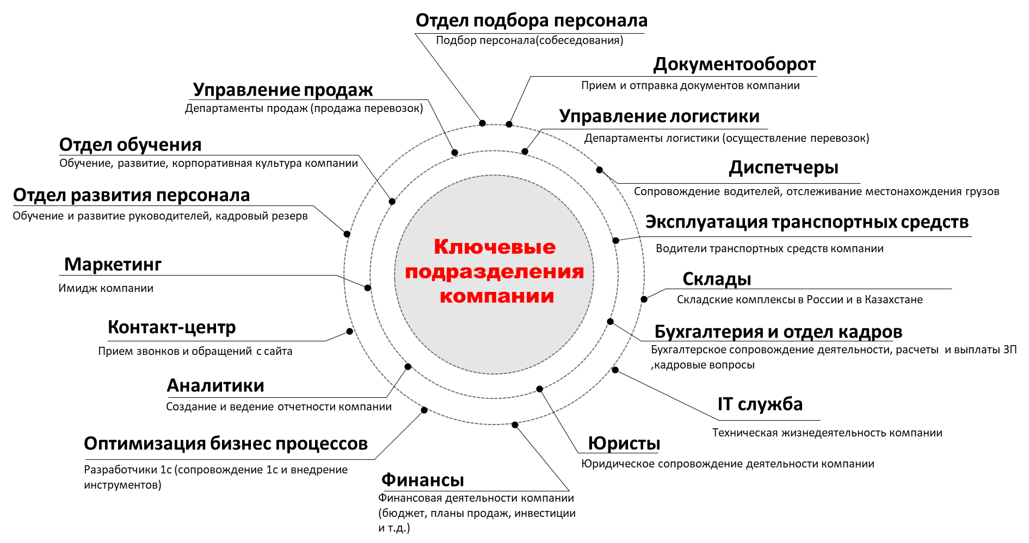

Наши преимущества
№ | Преимущество | Комментарий
1
2
3
4
5
6
7
8
9
10
11

Склады и крупногабаритные авто
В России склады находятся в городах: | В Казахстане склады находятся в городах:
Санкт-Петербург | Уральск  Астана  Алматы

Всего складов у компании Самком:

2.Основы логистики
Экспедирование это –

Варианты экспедирования

Сборный тип перевозок -

Перегруз это-

Принцип сборного типа перевозок:
СБОРНЫЙ ГРУЗ 20т.
склад
склад
забор груза
выгрузка груза
Малогабаритное авто
Малогабаритное авто
Евро фура с грузами

Приоритетный способ перевозок у компании Самком:

Кто занимается упаковкой груза, погрузкой и выгрузкой:

Маршрутная сетка России (зарисуйте стрелочками):
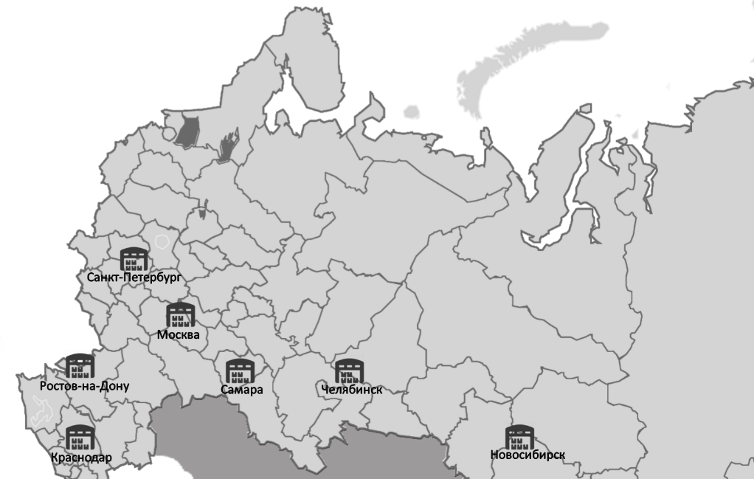
ЦЕНТР:

СЕВЕР:

ЮГ:

Маршрутная в Казахстан (зарисуйте стрелочками):
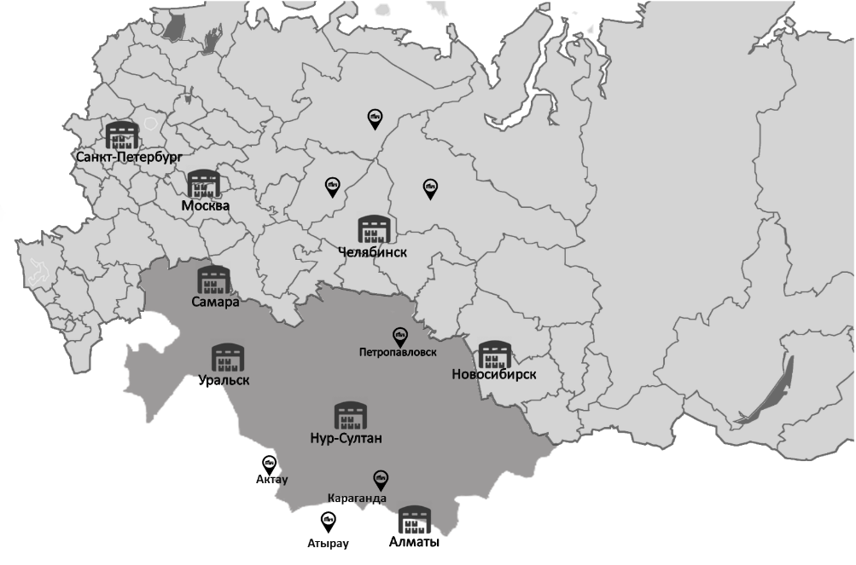
ЦЕНТР:

СЕВЕР:

ЗАПАД:
3.На чем возим грузы (транспорт)
В каком случае забирает и развозит груз наш собственный транспорт (кроме Москвы)?

В каком случае забирает груз наш собственный транспорт в районе Москвы, а в каком привлеченный?
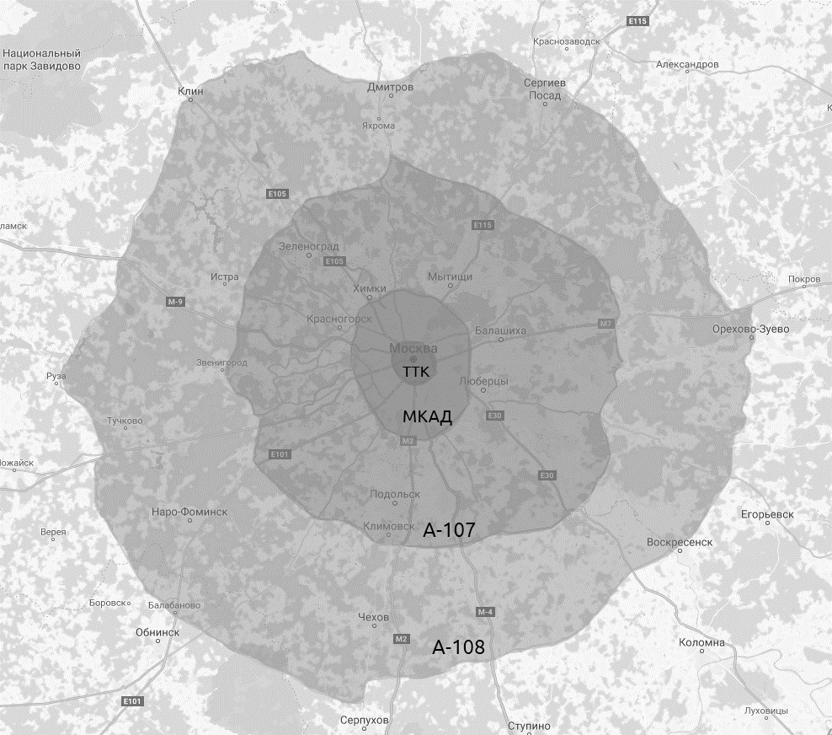

За А 108

А 108

А 107

МКАД

ТТК

Способы погрузки груза в ТС (транспортное средство):
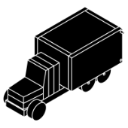

Что входит в габариты транспортного средства?

Габариты ЕВРОФУРЫ
Грузоподъемность:

Объем:

Типы ЕВРОФУРЫ
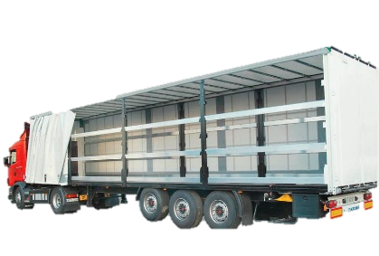
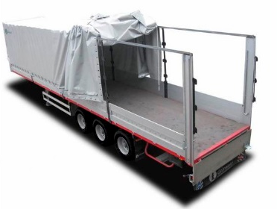

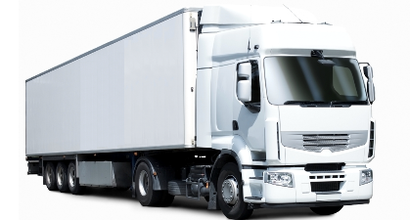

Транспорт для перевозки негабаритных грузов:
Негабаритный груз – это

№ | Название ТС | Комментарий
1
2
3
4
5
6
7
8
Таблица с габаритами транспортных средств представлена в Приложении 1 к тетради.
Что еще можно встретить в грузоперевозках?
Гидроборт
Автовоз
Зерновоз
Цистерна
Лесовоз
Пирамида

